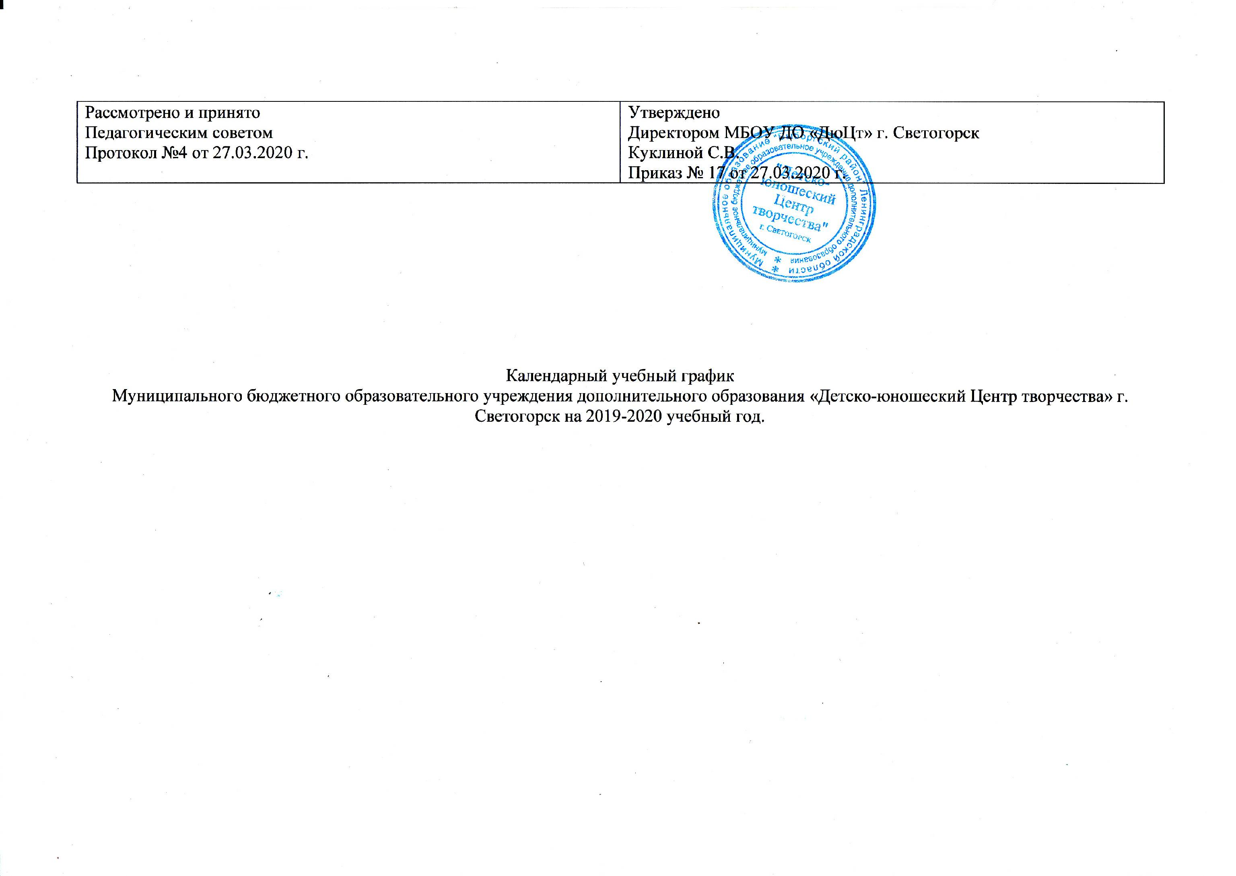

- Продолжительность учебного года в МБОУ ДО «ДюЦт» г. Светогорск:
Начало учебного года – 02.09.2019г.
Окончание учебного года – 31.05.2020г.
Продолжительность учебного года – 35 недель
Год обучения | Категория учащихся | 1 полугодие | ОП | Зимние праздники | 2 полугодие | ОП | Летние каникулы | Всего в год | Примечание
1 год обучения и последующие | Дошкольники, школьники | 02.09.19  31.12.19 | 17 недель | 01.01.20-08.01.20 | 09.01.20  31.05.20 | 18 недель | 01.06-31.08 | 35 недель

Этапы образовательного процесса | 1 год обучения и последующие
Категория учащихся | Дошкольники | Школьники
Начало учебного года | 02.09.2019 | 02.09.2019
Продолжительность учебного года | 35 недель | 35 недель
Продолжительность занятия | 30 минут | 45 минут
Продолжительность дистанционного занятия | 25 минут | 30 минут
Промежуточная аттестация | ноябрь – декабрь, апрель - май
Итоговая аттестация | апрель - май

- Количество учебных групп по годам обучения и направленностям:
№ | Направленности | Количество программ | Количество групп | Количество детей | В % отношении охват детей
1 | Техническая направленность | 3 | 9 | 140 | 7,9
2 | физкультурно-спортивная | 1 | 3 | 42 | 2,4
3 | художественная | 33 | 70 | 984 | 55,7
4 | социально-педагогическая | 10 | 30 | 601 | 34

- Регламент образовательного процесса:
Продолжительность учебной недели – 7 дней
Количество учебных часов на одну группу: для 1-го года обучения 2 – 4 часа в неделю; для 2-го и последующих годов обучения 4– 6 недельных часов.
Продолжительность занятий спортивных объединений:
- начальная подготовка: первый год обучения – 4 часа в неделю;
- второй и последующие года обучения – 6-8 часов в неделю.

- Режим занятий:
Продолжительность одного занятия определяется содержанием программы, нормами и требованиями Сан Пин, как правило для обучающихся 6-7 лет – 30 минут, для обучающихся 7-18 лет – 45 минут. Продолжительность занятия в условиях дистанционного обучения обучающихся 6-7 лет – 25 минут, для обучающихся 7-18 лет – 30 минут. Продолжительность перерыва между занятиями не менее 10 минут. Занятия проводятся по группам, индивидуально или всем составом объединения.

- Количество учебных смен: 2
1 смена: 08.00-12.30
2 смена: 13.30-20.00

- Родительские собрания проводятся в объединениях по усмотрению педагогов дополнительного образования не реже 2 раз в год
- Праздничные и нерабочие дни.
Трудовым кодексом РФ в ст. 112 в действующей редакции установлено в течение года 12 нерабочих праздничных дней: 1, 2, 3, 4, 5 января - Новогодние каникулы, 7 января - Рождество Христово, 23 февраля - День защитника Отечества, 8 марта - Международный женский день, 1 мая - Праздник Весны и Труда, 9 мая - День Победы, 12 июня - День России и 4 ноября - День народного единства

- Режим работы учреждения в период школьных каникул.
В период работы школьных каникул объединения МБОУ ДО «ДюЦт» г. Светогорск могут работать по специальному расписанию с переменным составом.
каникулы | дата | примечание
летние | 01.06.2020 – 31.08.2020 | Организация летнего оздоровительного лагеря

